Angl. declension
SKLANJATVE
- Imena sklonov. Dopolni.
 | Ime sklona | Vprašalnica | Ženski samostalnik | Moški samostalnik | Srednji samostalnik
- sklon |  | Kdo ali kaj? | mama | časopis | drevo
- sklon
- sklon | dajalnik
- sklon
- sklon |  | Pri kom ali pri čem?
- sklon | orodnik

Angl. Take nouns declension: daughter, peach

- Sklanjaj samostalnike: hči, breskev.

Imenovanik | hči | breskev
Rodilnik
Dajalnik
Tožilnik
Mestnik
Orodnik

Angl. example (director)
Primer.
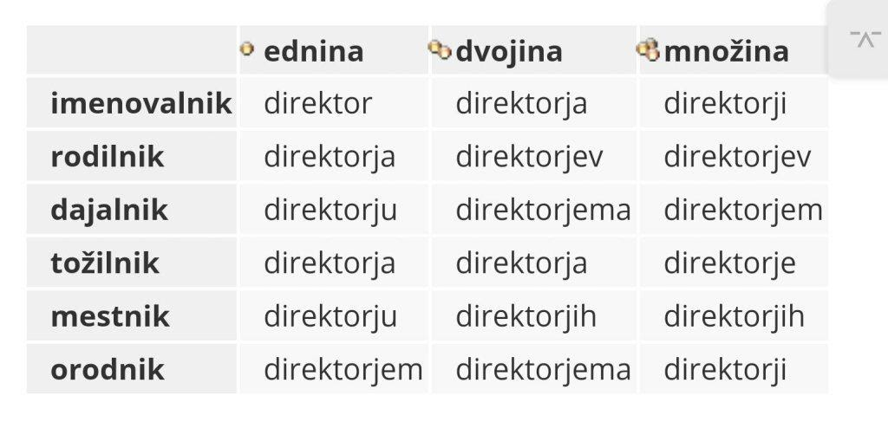
- V povedih poišči samostalnike, jih vpiši v tabelo, pripiši vprašalnico in določi sklon.
Angl. find the nouns in the sentences, write them in the table columns, write down the questionnaire and determine the declension.

Sinička je majhna kot vrabček, ogrinja jo rumenkasto in zelenkasto perje kot plašček iz svile, okoli vratu in po prsih je temna, kakor da si je zavezala temno rutico. Nekoč, ko sem se naveličal tople peči, sem pokleknil na klop in se skozi okno zagledal v sneg. Skozi odprtino je bila z vetrom priletela sinička in vsa premrla obtičala v toplem zavetju mojega doma.
Angl. The little bird tit is small like a sparrow, surrounded by yellowish and greenish feathers like a silk coat, around her neck and across her chest she is dark, as if she had bound a dark scarf. Once, when I got tired of the hot stove, I knelt on the bench and stared out into the snow through the window. A bluebird tit came through the open window with the wind and stuck in the warm shelter in my home.

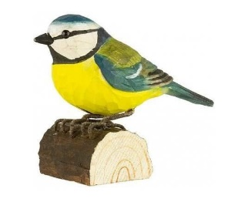sinička (angl. bluebird tit)
Samostalnik | Vprašalnica | Ime sklona

Angl. complete the missing letters
- Dopolni manjkajoče črke.

a)

Knjiga
Knjig ___ je zanimiva. (Kdo ali kaj?)
Knjig ___ ne najdem v knjižnici. (Koga ali česa?)
Knjig ___ je nekdo iztrgal zadnjo stran. (Komu ali čemu?)
Knjig ___ sem posodil Barbari. (Koga ali kaj?)
Na knjig ___ ležijo zvezki in peresnica. (Na kom ali na čem?)
S knjig ___ v rokah sem odšel v knjižnico. (S kom ali s čim?)

Angl. complete the missing letters. Write declension and questionnaire.
b) Dopolni manjkajoče črke. Zapiši sklon in vprašalnico.

Maks je prišel v šolo ves razburjen in slabe volje.
Vprašalnica: Kdo ali kaj? Sklon: imenovalnik

Maks __ ni bilo ves teden v šoli in pozabil je copate.
Maks
Vprašalnica: __________________ Sklon: _________________

Maks __ je copate posodil sošolec Tadej.
Vprašalnica: __________________ Sklon: _________________

Maks __ so videli teči po cesti, kjer je skoraj spregledal rdečo luč na semaforju.
Vprašalnica: __________________ Sklon: __________________

Pri Maks __ doma imajo copat polno omaro, a tokrat jih ni našel.
Vprašalnica: __________________ Sklon: __________________

Mama je z Maks ___ odšla v šolo, da razloži učiteljem, zakaj fanta ni bilo v šolo.
Vprašalnica: __________________ Sklon: __________________

